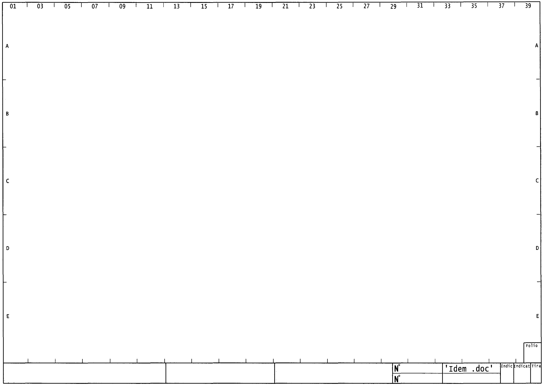
Filtre
Filtre
Filtre
19
KM2

23

24

21

22

KA3

KM2

22
34

33

31

32

KA2

2
EXTRACTEUR D’AIR
PARKING VINCI
Circuit de commande TDF
1
25 / 03 / 2005
1
KM2
Marche moteur soufflerie
15 13 – 14
25 23 – 24
35 33 – 34
15 43 – 44 (folio 3)
53 – 54 (folio 5)

Porte armoire
S4
KM2

KA3

9
16
17
10
KA2

KA2

DCY
10
16
21
18
16
21
17
KM3
KM4
9
9
Consigne petite vitesse PV
35 13 – 14 (folio 4)
23 – 24 (folio 5)
Consigne grande vitesse GV
37 13 – 14 (folio 4)
23 – 24 (folio 5)

Folio 3
XC08
XC09
Folio 3
13

14

1

2

13

14

3

4

13

14

21

22

20
23

